Madrid, 3 de abril de 2020

audiencias JUEVES 2 de abril
‘Supervivientes 2020’ bate su récord, lidera la noche y se sitúa como la emisión más vista del jueves

Más de 3,8M de espectadores, un 27,1% de share, siguieron de media la séptima gala del concurso, que marcó además el minuto de oro del día con 4.535.000 espectadores.

El avance de la película ‘Cincuenta sombras más oscuras’, emitido en simulcast, fue seguido por más de 5,5M de espectadores, un 31,2% de share.

En Cuatro, ‘Todo es mentira’ volvió batir su mejor marca histórica con un promedio de 1.042.000 espectadores y un 6,3% de cuota de pantalla.

Nuevo jueves triunfal para ‘Supervivientes 2020’ haciendo compañía a los espectadores. La séptima gala del reality de aventura, en la que los Desvalidos recuperaron su condición de concursantes de pleno derecho y se produjo el abandono por motivos de salud de Pavón, logró su mejor marca de espectadores de la edición acercándose a los cuatro millones de espectadores de media. Más de 3,8M de seguidores, un 27,1% de share, llevaron al programa a encabezar el ranking de emisiones más vistas de la jornada, a liderar su franja de emisión triplicando ampliamente a la competencia y alcanzar el minuto más visto del día, a las 23:12 horas con 4.535.000 espectadores, un 24,3% de cuota de pantalla.

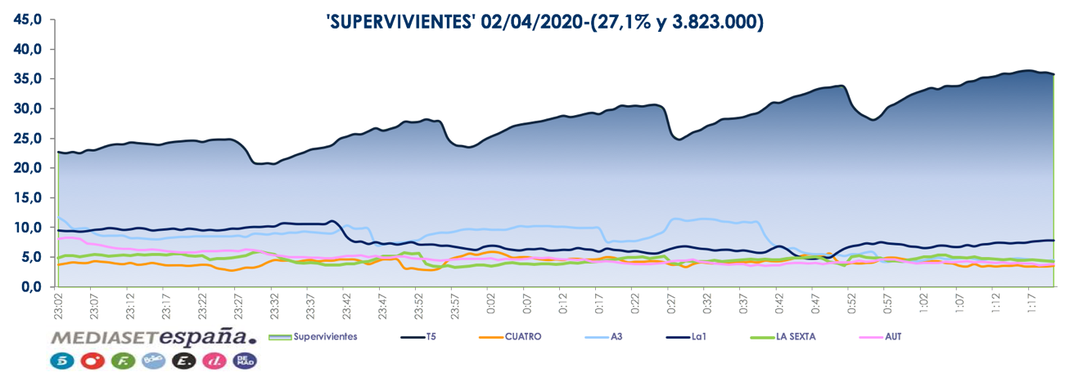

Previamente, ‘Supervivientes Exprés’, con 3,6M de espectadores y un 17,9% de share, fue también lo más visto en su horario y la segunda emisión con mayor audiencia del día.

Con estas cifras y el liderazgo de Informativos Telecinco 21:00 horas, de nuevo la edición informativa más vista del horario estelar con una media de 2,6M de espectadores y 14,3% de share, Telecinco se adjudicó el triunfo tanto en el prime time, con un 17,6%, como en el late night, con un 26,7%.

Precisamente en prime time Mediaset España emitió un avance en todos sus canales -excepto Boing- de la película ‘Cincuenta sombras más oscuras’, que Telecinco estrena el próximo lunes. Fue seguido por más de 5,5 millones de espectadores, anotando un destacado 31,2% de cuota de pantalla.

La cadena fue la más vista de la jornada con un 16,7% de cuota de pantalla, además de encabezar la mañana (15,8%), la tarde (16%) y el day time (16,3%). Contribuyeron a ello un día más ‘El programa de Ana Rosa’, líder de su franja con una media de más de 1M de espectadores, un 16,2% de share y un 19% en el target comercial; y ‘Sálvame’ con sus tres versiones como lo más visto de sus respectivas bandas horarias: ‘Sálvame Limón’ (2,2M y 13,5%), ‘Sálvame Naranja’ (2,4M y 16%) y ‘Sálvame Tomate’ (2,4M y 15,1%).

Récord histórico de ‘Todo es mentira’

En Cuatro, ‘Todo es Mentira’ ofreció la emisión más vista de su historia con 1.042 espectadores y un 6,3% de share, creciendo hasta el 6,8% en el target comercial. Además, la última franja de ‘Cuatro al día’, ‘Cuatro al día a las 20h’, igualó su mejor dato de share, con un 5%, y anotó su tercera emisión más seguida, con 787.000 espectadores.

Por último, Factoría de Ficción (2,5%) fue el canal temático más visto de la jornada, encabezando, además, el day time (2,6%), la sobremesa (3%) y el late night (3,1%).

